一款应急灯电路_实用电路㈦
2005-10-19 硬道理电子技术工作室

这里介绍一个简单、实用的应急灯的制作。它可以在停电时自动实现切换供电。正常供电时，自动对后备蓄电池充电，并有充电保护功能。其电路见图1。下面介绍其工作原理。
在供电正常时，J2得电吸合，其动触点与“N/O（常开点）”接通，后备蓄电池正端与IC1的反相端相联。IC1（LM308）和D5、D6组成电压比较器，参考电压由D5、D6决定。这里用一个硅二极管（D5）和一个6.2V的稳压二极管（D6）组成6.9V的参考电压，对充电压电压进行监控。当IC1的2脚输入电压（既蓄电池电压）低于6.9V时，IC1的6脚输出高电平，T1导通，J1得电，其动触点与“N/O（常开点）”接通，电源电压通过R2对蓄电池充电，同时LED2点亮为充电指示。改变R2阻值可调整充电电流。随着充电时间增加，IC1的2脚电压逐渐增加，当电压大于参考电压6.9V时，IC1的6脚输出低电平，T1截止，J1失电，断开充电回路，实现自动充电保护功能。
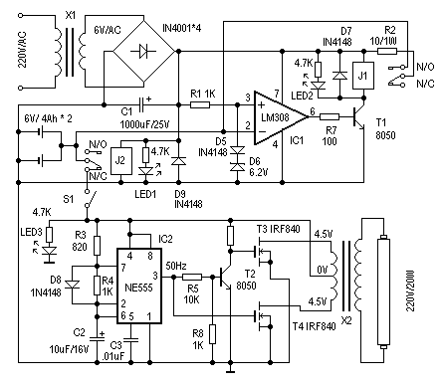
当停电时，J2失去电源，其动触点与“N/C（常闭点）”接通，蓄电池通过S1对应急灯电路供电，实现停电时自动切换功能。S1在这里用来手动切断应急灯电路部分。
由IC2（NE555）、T2、T3、T4、X2等组成应急灯电路。IC2组成50Hz信号发生器，由IC2的3脚输出50Hz信号，经T2反相、放大分别驱动由T3、T4、X2组成的推挽电路，在X2的高压侧感应出220V的交流电，使日光灯管点亮。这里的X2可以直接使用次级为4.5伏、初级为220V的成品电源变压器，功率试日光灯管的功率而定。使用时，注意T3、T4应加散热器。
制作时，X1选用次级为6V/200mA的电源变压器。J1、J2选用线圈电压为6V的继电器。其他器件选择可参考图示，无特殊要求。电路调试很简单，接通主电源电时，J2应该动作，LED1为电源指示。然后测量IC1的3脚电压是否为6.9V左右，之后可用一个外接电源接入IC2脚来调整充电保护电路。当输入电压大于6.9V时，J1应该动作断开。短开S1，用外接电源接入应急灯电路，测量IC2的输出是否50Hz，然后可测量X2输出部分电压是否为220V左右既可。LED3为停电/应急灯工作指示。--拓普电子

直流升压电路图集_实用电路㈥
2005-10-19 硬道理电子技术工作室

第 [1] [2] [3] 页 本页1/3 [不分页]
直流升压就是将电池提供的较低的直流电压，提升到需要的电压值，其基本的工作过程都是：高频振荡产生低压脉冲——脉冲变压器升压到预定电压值——脉冲整流获得高压直流电，因此直流升压电路属于DC/DC电路的一种类型。
在使用电池供电的便携设备中，都是通过直流升压电路获得电路中所需要的高电压，这些设备包括：手机、传呼机等无线通讯设备、照相机中的闪光灯、便携式视频显示装置、电蚊拍等电击设备等等。
一、几种简单的直流升压电路
以下是几种简单的直流升压电路，主要优点：电路简单、低成本；缺点：转换效率较低、电池电压利用率低、输出功率小。这些电路比较适合用在万用电表中，替代高压叠层电池。
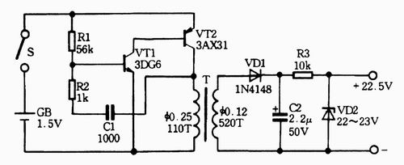
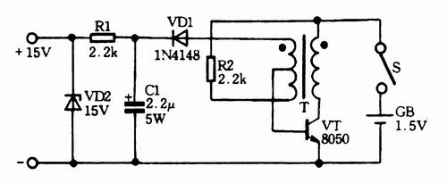
直流升压电路图集_实用电路㈥
2005-10-19 硬道理电子技术工作室

第 [1] [2] [3] 页 本页2/3 [不分页]
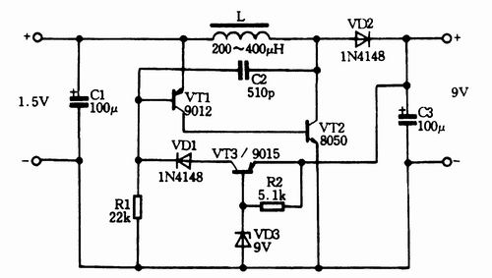
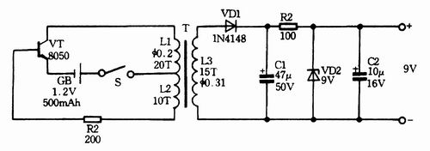
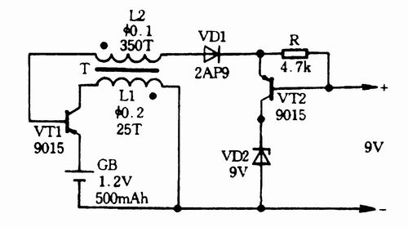
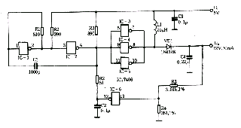

直流升压电路图集_实用电路㈥
2005-10-19 硬道理电子技术工作室

第 [1] [2] [3] 页 本页3/3 [不分页]
二、24V供电ＣＲＴ高压电源
一些照相机ＣＲＴ使用１１．４ｃｍ（４．５英寸）纯平面ＣＲＴ作为显示部件，其高压部件的阳极电压为＋２０ｋＶ，聚焦极电压为＋３．２ｋＶ，加速极电压为＋１０００Ｖ，高压部件供电为直流２４Ｖ。以下电路是为替换维修这些显示器的高压部件而设计（电路选自网络文章，原作者不详）。该电路的设计也可为其他升压电路设计提供参考。
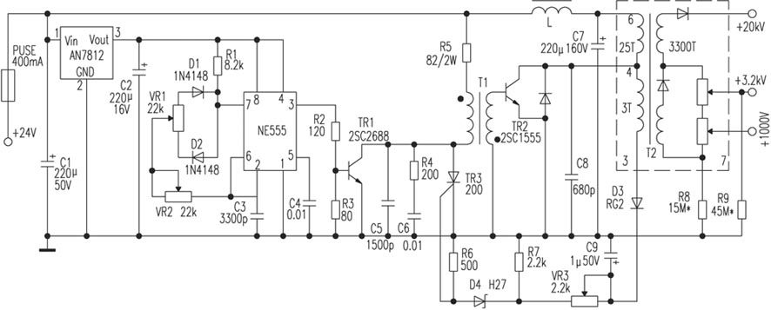
基本原理：ＮＥ５５５构成脉冲发生器，调节电位器ＶＲ２可使之产生频率为２０ｋＨｚ左右的脉冲，电位器ＶＲ１调脉宽。ＴＲ１为推动级，脉冲变压器Ｔ１采用反极性激励，即ＴＲ１导通时ＴＲ２截止，ＴＲ１截止时ＴＲ２导通，Ｄ３、Ｃ９、ＶＲ３、Ｒ７及Ｄ４、Ｒ６、ＴＲ３组成高压保护电路。ＶＲ２用于调频率，调节ＶＲ２可调整高压大小。
ＶＲ２选用精密可调电阻。Ｔ２可选用彩电行输出变压器变通使用。笔者选用的是东洋ＳＥ－１４３８Ｇ系列３５ｃｍ（１４英寸）彩电的行输出变压器，采用此变压器阳极电压可达２０ｋＶ，再适当选取Ｒ８的阻值使加速极电压为＋１０００Ｖ、Ｒ９的阻值使聚焦极电压为＋３．２ｋＶ即可。整个部件采用铝盒封装，铝壳接地，这样可减少对电路干扰。

一种简易DC/AC逆变器的制作
2005-10-18 硬道理电子技术工作室

第 [1] [2] [3] [4] 页 本页1/4 [不分页]
转摘前言：逆变器就是将低压直流电转变成为工频交流电的装置。许多场合需要用到逆变器，比如：汽车中的电源是由蓄电池提供的12V或者24V直流电，如果要在汽车中使用电视、冰箱等普通家用电器，就要逆变器；在太阳能供电系统中，也要通过逆变器输出交流电。
逆变器的电路设计有多种方式，现代逆变器多数采用了PWM（脉冲宽度调制）技术，获得大功率、高效率的交流逆变输出，参见本站的其他文章：电源系统中的单元电路_电源技术概要㈡。
以下要介绍的是一款简单的逆变器设计。采用了直接工频变换的方式，电路简单，便于制作。其主要缺点是：变压器体积大成本高、输出波形非正弦波、输出电压不稳定随负载和电池电压变动。文章转摘自网络，原作者不详。
——编者
这里介绍的逆变器（见图）主要由MOS 场效应管，普通电源变压器构成。其输出功率取决于MOS 场效应管和电源变压器的功率，免除了烦琐的变压器绕制，适合电子爱好者业余制作中采用。下面介绍该逆变器的工作原理及制作过程。
电路图
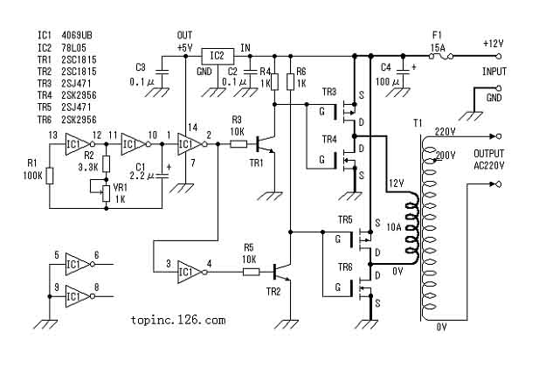

直流升压电路图集_实用电路㈥
2005-10-19 硬道理电子技术工作室

第 [1] [2] [3] 页 本页1/3 [不分页]
直流升压就是将电池提供的较低的直流电压，提升到需要的电压值，其基本的工作过程都是：高频振荡产生低压脉冲——脉冲变压器升压到预定电压值——脉冲整流获得高压直流电，因此直流升压电路属于DC/DC电路的一种类型。
在使用电池供电的便携设备中，都是通过直流升压电路获得电路中所需要的高电压，这些设备包括：手机、传呼机等无线通讯设备、照相机中的闪光灯、便携式视频显示装置、电蚊拍等电击设备等等。
一、几种简单的直流升压电路
以下是几种简单的直流升压电路，主要优点：电路简单、低成本；缺点：转换效率较低、电池电压利用率低、输出功率小。这些电路比较适合用在万用电表中，替代高压叠层电池。

直流升压电路图集_实用电路㈥
2005-10-19 硬道理电子技术工作室

第 [1] [2] [3] 页 本页2/3 [不分页]

同步整流电路分析_电源技术概要㈢
2005-10-18 硬道理电子技术工作室

第 [1] [2] [3] 页 本页1/3 [不分页]
一、传统二极管整流电路面临的问题
近年来，电子技术的发展，使得电路的工作电压越来越低、电流越来越大。低电压工作有利于降低电路的整体功率消耗，但也给电源设计提出了新的难题。
开关电源的损耗主要由3部分组成：功率开关管的损耗，高频变压器的损耗，输出端整流管的损耗。在低电压、大电流输出的情况下，整流二极管的导通压降较高，输出端整流管的损耗尤为突出。快恢复二极管（FRD）或超快恢复二极管（SRD）可达1.0～1.2V，即使采用低压降的肖特基二极管（SBD），也会产生大约0.6V的压降，这就导致整流损耗增大，电源效率降低。
举例说明，目前笔记本电脑普遍采用3.3V甚至1.8V或1.5V的供电电压，所消耗的电流可达20A。此时超快恢复二极管的整流损耗已接近甚至超过电源输出功率的50％。即使采用肖特基二极管，整流管上的损耗也会达到（18％～40％）P_{O}，占电源总损耗的60％以上。因此，传统的二极管整流电路已无法满足实现低电压、大电流开关电源高效率及小体积的需要，成为制约DC／DC变换器提高效率的瓶颈。
二、同步整流的基本电路结构
同步整流是采用通态电阻极低的专用功率MOSFET，来取代整流二极管以降低整流损耗的一项新技术。它能大大提高DC／DC变换器的效率并且不存在由肖特基势垒电压而造成的死区电压。功率MOSFET属于电压控制型器件，它在导通时的伏安特性呈线性关系。用功率MOSFET做整流器时，要求栅极电压必须与被整流电压的相位保持同步才能完成整流功能，故称之为同步整流。
1、基本的变压器抽头方式双端自激、隔离式降压同步整流电路
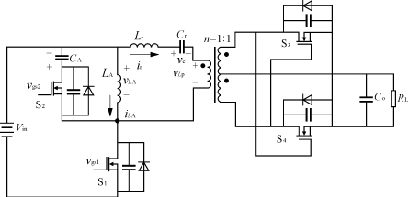

2、单端自激、隔离式降压同步整流电路
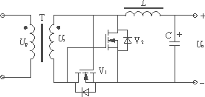
图1 单端降压式同步整流器的基本原理图
基本原理如图1所示，V₁及V₂为功率MOSFET，在次级电压的正半周，V₁导通，V₂关断，V₁起整流作用；在次级电压的负半周，V₁关断，V₂导通，V₂起到续流作用。同步整流电路的功率损耗主要包括V₁及V₂的导通损耗及栅极驱动损耗。当开关频率低于1MHz时，导通损耗占主导地位；开关频率高于1MHz时，以栅极驱动损耗为主。
3、半桥他激、倍流式同步整流电路
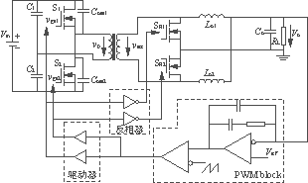
图2 单端降压式同步整流器的基本原理图
该电路的基本特点是：
1）变压器副边只需一个绕组，与中间抽头结构相比较，它的副边绕组数只有中间抽头结构的一半，所以损耗在副边的功率相对较小；
2）输出有两个滤波电感，两个滤波电感上的电流相加后得到输出负载电流，而这两个电感上的电流纹波有相互抵消的作用，所以，最终得到了很小的输出电流纹波；
3）流过每个滤波电感的平均电流只有输出电流的一半，与中间抽头结构相比较，在输出滤波电感上的损耗明显减小了；
4）较少的大电流连接线（high current inter-connection），在倍流整流拓扑中，它的副边大电流连接线只有2路，而在中间抽头的拓扑中有3路；
5）动态响应很好。
它唯一的缺点就是需要两个输出滤波电感，在体积上相对要大些。但是，有一种叫集成磁（integrated magnetic）的方法，可以将它的两个输出滤波电感和变压器都集成到同一个磁芯内，这样可以大大地减小变换器的体积。

第 [1] [2] [3] 页 本页1/3 [
直流升压电路图集_实用电路㈥
2005-10-19 硬道理电子技术工作室

第 [1] [2] [3] 页 本页1/3 [不分页]
直流升压就是将电池提供的较低的直流电压，提升到需要的电压值，其基本的工作过程都是：高频振荡产生低压脉冲——脉冲变压器升压到预定电压值——脉冲整流获得高压直流电，因此直流升压电路属于DC/DC电路的一种类型。
在使用电池供电的便携设备中，都是通过直流升压电路获得电路中所需要的高电压，这些设备包括：手机、传呼机等无线通讯设备、照相机中的闪光灯、便携式视频显示装置、电蚊拍等电击设备等等。
一、几种简单的直流升压电路
以下是几种简单的直流升压电路，主要优点：电路简单、低成本；缺点：转换效率较低、电池电压利用率低、输出功率小。这些电路比较适合用在万用电表中，替代高压叠层电池。

第 [1] [2] [3] 页 本页1/3 [不分页]
直流升压电路图集_实用电路㈥
2005-10-19 硬道理电子技术工作室

第 [1] [2] [3] 页 本页3/3 [不分页]
二、24V供电ＣＲＴ高压电源
一些照相机ＣＲＴ使用１１．４ｃｍ（４．５英寸）纯平面ＣＲＴ作为显示部件，其高压部件的阳极电压为＋２０ｋＶ，聚焦极电压为＋３．２ｋＶ，加速极电压为＋１０００Ｖ，高压部件供电为直流２４Ｖ。以下电路是为替换维修这些显示器的高压部件而设计（电路选自网络文章，原作者不详）。该电路的设计也可为其他升压电路设计提供参考。
基本原理：ＮＥ５５５构成脉冲发生器，调节电位器ＶＲ２可使之产生频率为２０ｋＨｚ左右的脉冲，电位器ＶＲ１调脉宽。ＴＲ１为推动级，脉冲变压器Ｔ１采用反极性激励，即ＴＲ１导通时ＴＲ２截止，ＴＲ１截止时ＴＲ２导通，Ｄ３、Ｃ９、ＶＲ３、Ｒ７及Ｄ４、Ｒ６、ＴＲ３组成高压保护电路。ＶＲ２用于调频率，调节ＶＲ２可调整高压大小。
ＶＲ２选用精密可调电阻。Ｔ２可选用彩电行输出变压器变通使用。笔者选用的是东洋ＳＥ－１４３８Ｇ系列３５ｃｍ（１４英寸）彩电的行输出变压器，采用此变压器阳极电压可达２０ｋＶ，再适当选取Ｒ８的阻值使加速极电压为＋１０００Ｖ、Ｒ９的阻值使聚焦极电压为＋３．２ｋＶ即可。整个部件采用铝盒封装，铝壳接地，这样可减少对电路干扰。

第 [1] [2] [3] 页 本页3/3 [不分页]
DC/DC中的磁复位电路与箝位电路分析
2005-10-18 硬道理电子技术工作室

一、磁复位电路的设计
正激式DC／DC变换器或者正激式开关电源，需要在开关功率管截止期间将高频变压器复位，以防止变压器磁芯饱和，因此，一般需要增加磁复位电路（亦称变压器复位电路）。
图一示出单端降压式同步整流器常用的3种磁复位电路：辅助绕组复位电路，R，C，VDZ箝位电路，有源箝位电路。3种磁复位的方法各有优缺点：辅助绕组复位法会使变压器结构复杂化；R，C，VDZ箝位法属于无源箝位，其优点是磁复位电路简单，能吸收由高频变压器漏感而产生的尖峰电压，但箝位电路本身也要消耗磁场能量；有源箝位法在上述3种方法中的效率最高，但提高了电路的成本。
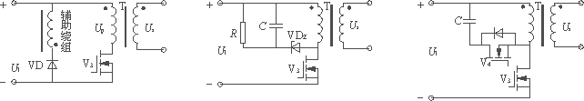
（a）辅助绕组复位电路 （b）R、C、VDZ箝位电路 （c）有源箝位电路
图一 单端降压式同步整流器常用的三种磁复位电路
磁复位要求漏极电压要高于输入电压，但要避免在磁复位过程中使DPA－Switch的漏极电压超过规定值，为此，可在次级整流管两端并联一个RS、CS网络，电路图二所示。该电路可使高频变压器在每个开关周期后的能量迅速恢复到一个安全值，保证UD>UI。当DPA－Switch关断时，磁感应电流就通过变压器的次级绕组流出，利用电容CS使磁感应电流减至零。CS的电容量必须足够小，才能在最短的关断时间内将磁感应电流衰减到零；但CS的电容量也不能太小，以免漏极电压超过稳压管的箝位电压。电阻RS的电阻值应在1～5Ω之间，电阻值过小会与内部寄生电感形成自激振荡。上述磁复位电路适用于40W以下的开关电源。
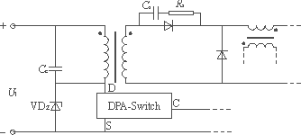
图二 并联RS、CS网络的磁复位电路
二、磁复位电路的校验
当输入电压为最小值或最大值时，要求磁复位电路都能按可控制的范围将高频变压器准确地复位。检查磁复位情况的最好办法是观察DPA－Switch的漏极电压波形。以图3所示的磁复位电路为例，当输入电压依次为72V、48V和36V时，用示波器观察到3种磁复位波形分别如图三所示。
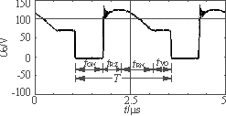
（a）U_{IN}=72V
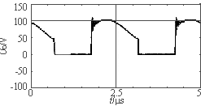
（b）U_{IN}=48V
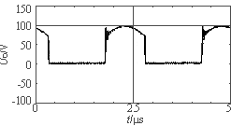
（c）UIN=36V
图三 3种磁复位波形
图三（a）给出了当输入电压为72V时的漏极电压波形。在输出整流管上并联2.2nF的复位电容，可满足满载情况下的需要。初级绕组上的箝位电容取47pF。图中的T表示开关周期，D为占空比，tON=DT为DPA－Switch的导通时间。在tON时间段，高频变压器的正向磁通量增大，漏极电压达到最小值。在tRZ时间段高频变压器被复位，储存在高频变压器中的全部能量接近于零，漏极电压达到最大值。在tRN时间段，高频变压器的负向磁通量增大，此时复位电容和箝位电容向变压器电感放电。在tVO时间段内磁通量保持为负值，此时高频变压器初级绕组的电压为零，这是因为漏极电压与输入电压大小相等（都是72V）而极性相反，互相抵消了。在tVO时间段，负向磁感应电流通过次级绕组。
图三（b）给出了当直流输入电压为48V时的漏极电压波形。随着输入电压的降低，占空比开始增大。在tRZ及tRN时间段内的情况与输入电压为72V时的情况相同，但在tVO时间段高频变压器中的能量接近于零。
图三（c）给出了当输入电压为36V时占空比进一步增大的情况。由于漏极电乖趖RZ阶段达到峰值，所以高频变压器的磁通量已复位到零。当DPA－Switch开启时它的漏极电压在负向磁通区域内。在正常工作情况下漏极电压的峰值应低于150V。这个漏极峰值电压是由漏感和电感复位时所提供的。
三、箝位电路
当功率MOSFET由导通变成截止时，在开关电源的一次绕组上就会产生尖峰电压和感应电压。其中的尖峰电压是由高频变压器漏感（即漏磁产生的自感）而形成的，它与直流高压UI和感应电压UOR叠加后很容易损坏MOSFET。为此，必须增加箝位保护电路，对尖峰电压进行箝位或吸收。
箝位电路分无源箝位、有源箝位两种。无源箝位电路主要有以下4种设计方案：
1）利用瞬态电压抑制器（TVS）和超快恢复二极管（SRD）组成的箝位电路；
2）利用阻容元件和超快恢复二极管组成的R、C、SRD箝位电路；
3）由阻容元件构成RC吸收电路；
4）由几只高压稳压管串联而成的箝位电路，专门对漏－源电压uDS进行箝位。
上述方案中以1）的保护效果最佳，能充分发挥TVS响应速度极快、可承受瞬态高能量脉冲之优点，方案2）次之。鉴于压敏电阻器（VSR）的标称击穿电压值（U1mA）离散性较大，响应速度也比TVS慢很多，在开关电源中一般不用它构成漏极箝位保护电路。 有源箝位DC／DC变换器的电路如图四所示。
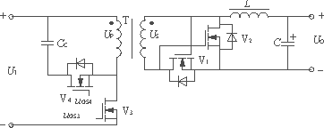
图四 有源钳位DC／DC变换器的电路
因电路中使用了有源器件MOSFET（V4）做箝位管，故称之为有源箝位电路。CC为箝位电容，V3为主功率开关管。由图5可知，当V4导通时因uGS3=0而使V3关断。当V4关断时uGS3使V3导通，就对由变压器漏感产生的尖峰电压起到了箝位作用。
本文截选并改编自《同步整流技术及其在DC／DC变换器中的应用》——中国电源网。原作者：沙占友，王彦朋，于鹏

常见变容二极管的参数
2005-10-4 硬道理电子技术工作室

型号 | 电容量(工作电压)电容比率 |  | 电容比率 | 工作频率
S-153 | 2.3P(9V) | 16P(2V) | 7 | >600MHz
S-135 | 2.1P | 15P | 7 | >800MHz
1S-553T | 3.5P | 14P | 4 | >800MHz
KV-1310 | 43P(8V) | 93P(2V) | 2.3 | >100MHz
KV-1236 | 30P(8V) | 540P(1V) | 20 | AM
1S149 | 30P | 540P | 18 | AM
1SV-149 | 30P | 540P | 18 | AM
AM-109 | 30P(9V) | 460P(1V) | 15 | AM
MV-209 | 11P(9V) | 33P | 3 | UHF
MV-2209 | 16P | 550P | >2.0 | 90MHz
BB-112 | 17P | 12P(3V) | 18 | AM
S208 | 2.7P(9V) | 17P(4V) | >4.5 | >900MHz
MV2105 | 6P(9V) | 22P(4V) | 2.5 | UHF
MV2107 | 7P(10V) | 7P | 2.9 | UHF
SD-116 | 2.8P | 30P | 2.5 | >900MHz
1SV-101 | 13P | 15P(2V) | 2.4 | 100MHz
2CC-32 | 2.5P(25V) | 25P(3V) | 4.5 | >800MHz
2AC1 | 2P(25V) | 27P(3V)
2CC1 | 3.6P(25V) | 20P(3V) |  | 50MHz
2CB14 | 3P(25V) | 18-30P(3V) | 5-7 | 50MHz
303B | 3-5P(25V) | 18P(3V) | >6
DB300 | 6.8P(25V) | 18P(3V) |  | 50MHz
BB112 | 10P(25V) | 180P(3V)

由555IC构成的十种应用电路_实用电路㈤
2005-10-13 硬道理电子技术工作室

第 [1] [2] [3] [4] [5] 页 本页1/5 [不分页]
555触摸定时开关
集成电路IC1是一片555定时电路，在这里接成单稳态电路。平时由于触摸片P端无感应电压，电容C1通过555第7脚放电完毕，第3脚输出为低电平，继电器KS释放，电灯不亮。
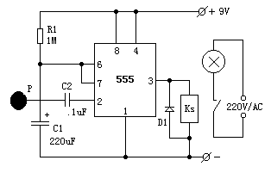
当需要开灯时，用手触碰一下金属片P，人体感应的杂波信号电压由C2加至555的触发端，使555的输出由低变成高电平，继电器KS吸合，电灯点亮。同时，555第7脚内部截止，电源便通过R1给C1充电，这就是定时的开始。
当电容C1上电压上升至电源电压的2/3时，555第7脚道通使C1放电，使第3脚输出由高电平变回到低电平，继电器释放，电灯熄灭，定时结束。
定时长短由R1、C1决定：T1=1.1R1*C1。按图中所标数值，定时时间约为4分钟。D1可选用1N4148或1N4001。
------------------------------------------------------------------------------------------
相片曝光定时器
附图电路是用555单稳电路制成的相片曝光定时器。用人工启动式单稳电路。
工作原理：
电源接通后，定时器进入稳态。此时定时电容CT的电压为：VCT=VCC=6V。对555这个等效触发器来讲，两个输入都是高电平，即VS=0。继电器KA不吸合，常开点是打开的，曝光照明灯HL不亮。
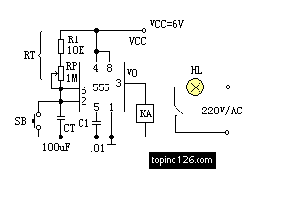
按一下按钮开关SB之后，定时电容CT立即放到电压为零。于是此时555电路等效触发的输入成为：R=0、S=0，它的输出就成高电平：V0=1。继电器KA吸动，常开接点闭合，曝光照明灯点亮。按钮开关按一下后立即放开，于是电源电压就通过RT向电容CT充电，暂稳态开始。当电容CT上的电压升到2/3VCC既4伏时，定时时间已到，555等效电路触发器的输入为：R=1、S=1，于是输出又翻转成低电平：V0=0。继电器KA释放，曝光灯HL熄灭。暂稳态结束，有恢复到稳态。
曝光时间计算公式为：T=1.1RT*CT。本电路提供参数的延时时间约为1秒~2分钟，可由电位器RP调整和设置。
电路中的继电器必需选用吸合电流不应大于30mA的产品，并应根据负载（HL）的容量大小选择继电器触点容量。
------------------------------------------------------------------------------------------

第 [1] [2] [3] [4] [5] 页 本页1/5 [不分页]
由555IC构成的十种应用电路_实用电路㈤
2005-10-13 硬道理电子技术工作室

第 [1] [2] [3] [4] [5] 页 本页2/5 [不分页]
单电源变双电源电路
附图电路中，时基电路555接成无稳态电路，3脚输出频率为20KHz、占空比为1：1的方波。3脚为高电平时，C4被充电；低电平时，C3被充电。由于VD1、VD2的存在，C3、C4在电路中只充电不放电，充电最大值为EC，将B端接地，在A、C两端就得到+/-EC的双电源。本电路输出电流超过50mA。
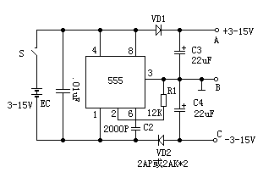
------------------------------------------------------------------------------------------
简易催眠器
时基电路555构成一个极低频振荡器，输出一个个短的脉冲，使扬声器发出类似雨滴的声音（见附图）。扬声器采用2英寸、8欧姆小型动圈式。雨滴声的速度可以通过100K电位器来调节到合适的程度。如果在电源端增加一简单的定时开关，则可以在使用者进入梦乡后及时切断电源。
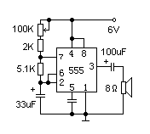
------------------------------------------------------------------------------------------

由555IC构成的十种应用电路_实用电路㈤
2005-10-13 硬道理电子技术工作室

第 [1] [2] [3] [4] [5] 页 本页3/5 [不分页]
直流电机调速控制电路
这是一个占空比可调的脉冲振荡器。电机M是用它的输出脉冲驱动的，脉冲占空比越大，电机电驱电流就越小，转速减慢；脉冲占空比越小，电机电驱电流就越大，转速加快。因此调节电位器RP的数值可以调整电机的速度。如电极电驱电流不大于200mA时，可用CB555直接驱动；如电流大于200mA，应增加驱动级和功放级。
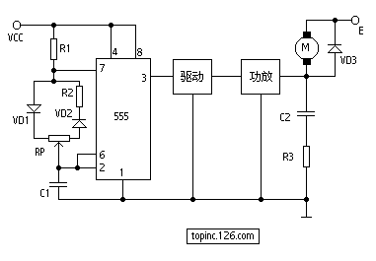
图中VD3是续流二极管。在功放管截止期间为电驱电流提供通路，既保证电驱电流的连续性，又防止电驱线圈的自感反电动势损坏功放管。电容C2和电阻R3是补偿网络，它可使负载呈电阻性。整个电路的脉冲频率选在3~5千赫之间。频率太低电机会抖动，太高时因占空比范围小使电机调速范围减小。
------------------------------------------------------------------------------------------
555制作的D类放大器
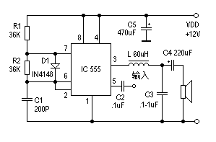
由IC 555和R1、R2、C1等组成100KHz可控多谐振荡器，占空比为50%，控制端5脚输入音频信号，3脚便得到脉宽与输入信号幅值成正比的脉冲信号，经L、C3接调、滤波后推动扬声器。
------------------------------------------------------------------------------------------

由555IC构成的十种应用电路_实用电路㈤
2005-10-13 硬道理电子技术工作室

第 [1] [2] [3] [4] [5] 页 本页4/5 [不分页]
风扇周波调速电路
夏天要来了，电风扇又得派上用场。这里介绍一个电风扇模拟阵风周波调速电路，可以为将我们家里的老式风扇增加一个实用功能，也算是一个迎接夏天到来的准备吧。下面介绍其工作原理。
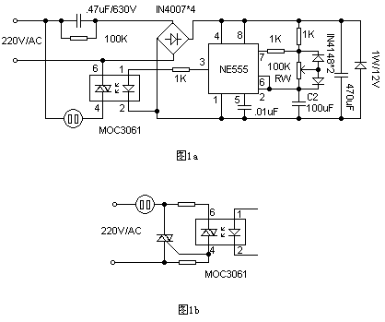
电路见图1a。电路中NE555接成占空比可调的方波发生器，调节RW可改变占空比。在NE555的3脚输出高电平期间，过零通断型光电耦合器MOC3061初级得到约10mA正向工作电流，使内部硅化镓红外线发射二极管发射红外光，将过零检测器中光敏双向开关于市电过零时导通，接通电风扇电机电源，风扇运转送风。在NE555的3脚输出低电平期间，双向开关关断，风扇停转。
MOC3061本身具有一定驱动能力，可不加功率驱动元件而直接利用MOC3061的内部双向开关来控制电风扇电机的运转。RW为占空比调节电位器，亦即电风扇单位时间内（本电路数据约为20秒）送风时间的调节，改变C2的取值或RW的取值可改变控制周期。
图1b电路为MOC3061的典型功率扩展电路，在控制功率较大的电机时，应考虑使用功率扩展电路。制作时，可参考图示参数选择器件。由于电源采用电容压降方式，请自制时注意安全，人体不能直接触摸电路板。
------------------------------------------------------------------------------------------
电热毯温控器
一般电热毯有高温、低温两档。使用时，拨在高温档，入睡后总被热醒；拨在低温档，有时醒来会觉得温度不够。这里介绍一种电热毯温控器，它可以把电热毯的温度控制在一个合适的范围。
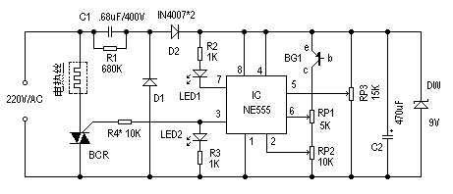
工作原理：
电路如图所示。图中IC为NE555时基电路。RP3为温控调节电位器，其滑动臂电位决定IC的触发电位V2和阀电位Vf，且V5=Vf=2Vz。220V交流电压经C1、R1限流降压，D1、D2整流、C2滤波，DW稳压后，获得9V左右的电压供IC用。室温下接通电源，因已调V2＜VZ、V6＜VF，IC的3脚为高电位，BCR被触发导通，电热毯通电发热，温度逐渐升高。热敏传感器BG1随温度的升高其穿透电流ICEO增大，V2、V6升高。当V2＞ Vz，V6≥Vf时，IC翻转，3脚变为低电平，BCR截止，电热丝停止发热，温度开始逐渐下降，BG1的ICEO随之逐渐减小，V2、V6降低。当V6＜VF，V2≤VZ时，IC的3脚电位回到高电位，BCR又触发导通，电热丝又开始发热。实际证明，调节RP2使V2=1 2V6时，温差为零；而V2="V6时最大。
元件选择：
BG1可选用3AX、3AG等PNP型锗管；BCR用400V以上的小型双向可控硅，其它元件按图标选用。
制作要点：
热敏传感器BG1可用耐温的细软线引出，并将其连同管脚接头装入。一电容器铝壳内，注入导热硅脂，制成温度探头。使用时，把该温度探头放在适当部位既可。
------------------------------------------------------------------------------------------

由555IC构成的十种应用电路_实用电路㈤
2005-10-13 硬道理电子技术工作室

第 [1] [2] [3] [4] [5] 页 本页5/5 [不分页]
多用途延迟开关电源插座
家用电器、照明灯等电源的开或关，常常需要在不同的时间延迟后进行，本电源插座即可满足这种不同的需要。
工作原理：电路如图所示，它由降压、整流、滤波及延时控制电路等部分组成。
按下AN，12V工作电压加至延迟器上，这时NE555的②脚和⑥ 脚为高电平，则NE555的③ 脚输出为低电平，因此继电器K得电工作，触点K1-1向上吸合，这时“延关”插座得电，而“延开”插座无电。
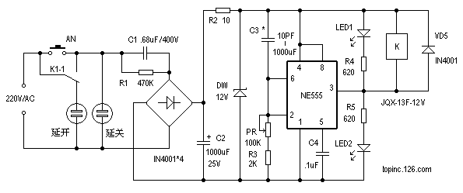
这时电源通过电容器C3 、电位器RP、电阻器R3至“地”，对C3进行充电，随着C3上的电压升高，NE555的②、⑥脚的电压越来越往下降，当此电压下降至2/3Vcc 时，NE555的③脚输出由低电平跳变为高电平，这时继电器将失电而不工作，则其控制触点恢复原位，则“延关”插座失电，而“延开”插座得电。就这样满足了不同的需求，LED、LED2作相应的指示。
本电路只要元器件是好的，装配无误，装好即可正常工作。
延时时间由C3及PR+R3的值决定，T≈1.1C3(PR+R3)。RP指有效部分。C3可用数十pF至1000μF的电容器，(PR+R3)的值可取2K～10MΩ。
C1的耐压值应≥400V，R1的功率应≥2W，AN按钮开关可选用K-18型的，继电器的型号为JQX-13F-12V。其它元器件无特殊要求。
------------------------------------------------------------------------------------------
新颖实用的直流低压稳压电源
开关电源部分的VD1－VD4、R1、C1、C2组成整流滤波电路。NE555和R2、R3、C4、VD6等元件组成多谐振荡电路，其频率约20KHz。R4、C3、VD5组成降压稳压电路，为NE555提供12V工作电源。大功率管VT1及变压器T构成开关电路。VT1的工作状态由NE555的③脚控制，导通时间由脉冲宽度决定，调整R3即可改变脉冲宽度。脉冲宽度变宽，输出电压升高；脉冲宽度变窄，输出电压降低。VT2及R8、R9、C6组成过流保护电路。当负载过重或发生短路故障时，VT2导通，强迫NE555复位停振，从而保护VT1不致损坏。C7、R10为保护网络，防止VT1的c-e结被瞬间脉冲击穿。两个次级绕组经整流滤波后分别输出20V及12V。
为了使制作简单，开关电源设计成不能自动稳压的，其功能类似于变压器，只是实现轻型化的隔离降压作用，稳压功能由后面的稳压电路实现。12V直流电压经7805稳压后输出+5V电压；20V直流电压送至可调稳压电路。两者不共地，以便于进行加减组合输出多种电压。
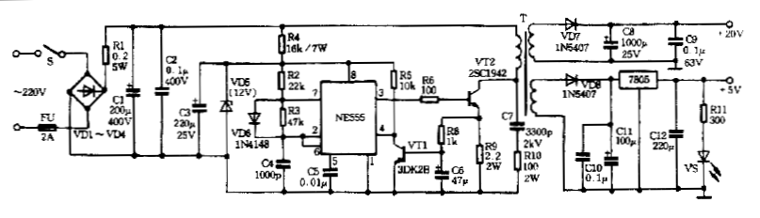

几个开关控制小电路_实用电路㈡
2005-9-29 硬道理电子技术工作室

第 [1] [2] [3] [4] [5] [6] 页 本页1/6 [不分页]
1．廉价的遥控接收电路
廉价遥控接收电路如下左图所示，它是由高Q值的天线调谐电路和单向可控硅及继电器组成。
这是一个简单的接收机电路，线圈L1、L2及可变电容C组成调谐回路，调节电容C使回路的频率与发射机的频率谐振，由线圈的抽头送出谐振信号电压，触发单向可控硅SCR导通，继电器J动作，其触点接通随动系统。随动系统可以是汽车间或飞机库的门，也可是报警系统等等。该电路的特点是：可控硅仅需一个很小的触发电流（典型值为30μA）便可导通，也就是只需30μW的输入功率就能使继电器动作；另是天线调谐电路的Q值高，能有效地抑制寄生信号。当采用一根鞭状或金属天线时，遥控距离可达200～250m，由一个低功率的三极管发射机即可进行遥控。AN为瞬态开关，它是用于复位电路的。廉价的遥控接收电路的印刷电路如下右图所示。
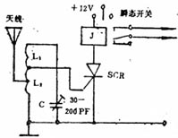 | 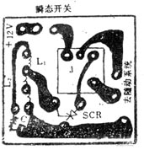

几个开关控制小电路_实用电路㈡
2005-9-29 硬道理电子技术工作室

第 [1] [2] [3] [4] [5] [6] 页 本页2/6 [不分页]
2．液面监视与温度控制两用电路
液面监视与温度控制两用电路如下左图所示，它是由一片556双时基集成电路为核心组成的。
在图中，556双时基电路的下半部与电位器W、热敏电阻R1、双向可控硅SCR等，组成监视液槽内温度控制电路，其温控范围在32~200℃，精度在士2℃。当温度超过预置点时，IC的⑨脚输出高电平，触发双向可控硅导通，使加热设备工作。IC（556双）的另一半（即上半部），与电阻RA、RB和继电器J1，组成液面监视电路。当液面高度低于预置点时，IC的⑤脚输出高电平，使继电器J1得电动作，其常闭触点组断开，切断加热设备。556双时基电路的供电电源，可用降压变压器和稳压取得。液面监视和温度控制两用电路的印刷电路如下右图所示。
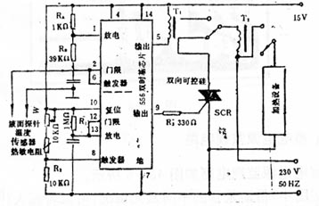 | 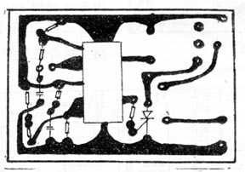

几个开关控制小电路_实用电路㈡
2005-9-29 硬道理电子技术工作室

第 [1] [2] [3] [4] [5] [6] 页 本页3/6 [不分页]
3．市电电源监视电路
市电电源监视电路如下左图所示。在图中，借助氖管的不同发光情况，可以告诫人们供电正常、开关断开和保险丝已熔断三种情况。当电源开关K已闭合，保险丝接通，供电正常时，氖管将稳定地正常发光。若保险丝接通，而电源开关K断开时，则氛管快速闪光，告诫人们电源电压仍然接通，但电源开关已断开。如果保险丝已断，而电源开关接通，则氖管缓慢闪光，因为此时电容C仅通过电阻R1充电。市电电源监视电路的印刷电路如下右图所示。
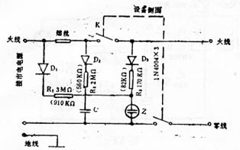 | 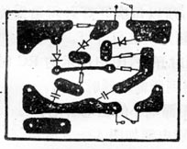

几个开关控制小电路_实用电路㈡
2005-9-29 硬道理电子技术工作室

第 [1] [2] [3] [4] [5] [6] 页 本页4/6 [不分页]
4．床头灯自动关断电路
无论大人或小孩，往往在灯下看书或工作时，常因睡着而忘了熄灯，孩子们忘记关灯再睡觉，这也是常有的事，只靠大人告诫是无济于事的。为了限制孩子上床临睡前的读书时间不超过规定，又能自动关灯，只能由父母给予事前控制，即这种灯只能由父母使用一种钥匙才能打开。若孩子感到困倦想提前睡觉而又无总开关钥匙，只要按一下复位按钮即可。
床头灯自动关断电路如下左图所示，它是由降压变压器及时基电路555组成的。
555时基集成块用作单稳态多谐振荡器。电源接通时，电源经电阻R1向电容C2充电。在充电期间，IC的③脚输出高电平，三极管BG导通，点亮灯泡ZD。当C2上充电电压达到规定值时，IC翻转，其③脚输出低电平，BG截止，灯泡熄灭。若在C2充电期间，按下复位按钮AN，可立刻关断灯泡。由于“置位”输入端C②脚是悬空的，所以每次开灯必须是先关断电源，待C2放电完毕后才能重新用钥匙打开灯。电阻R1和电容C2组成延时开关，图中所示的RC时间为一刻钟，改变R1或C2即可得到所需的延时时间。为保证延时准确，C2应选用漏电小的钽电解电容。床头灯自动关断电路的印刷电器如下右图所示。
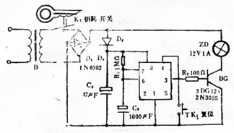 | 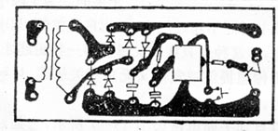

几个开关控制小电路_实用电路㈡
2005-9-29 硬道理电子技术工作室

第 [1] [2] [3] [4] [5] [6] 页 本页5/6 [不分页]
5.实用双联调光电路
实用双联调光电路如下左图所示，它是将两个普通调光开关的充电回路结合在一起，用一只电位器来改变两个电容器上的充电时间，以达到改变两只灯泡亮度的目的。两只灯泡若为不同颜色，并装在同一灯罩内，可实现灯光平滑变色之目的。
实用双联调光印刷电几个开关控制小电路_实用电路㈡
2005-9-29 硬道理电子技术工作室

第 [1] [2] [3] [4] [5] [6] 页 本页6/6 [不分页]
6.家庭多功能漏电保安器电路
一种适用于变压器低压侧中性点接地系统的家用多功能用电保安器，它具有触电、漏电、过压、过载及短路等保护功能。在额定电压220V、额定电流10A、额定频率50Hz的情况下，具有结构简单、电压使用范围宽、成本低、体积小及耗电少等特点。
家用多功能用电保安器的电路如下左图所示，它是由触漏电检测电路、过载短路检测电路、过压检测电路及开关电路所组成的。图中，电流互感器HT与L4构成触漏电信号检测电路；干簧管JAG与线圈L5构成过载、短路信号检测电路；压敏电阻R2和电流互感器HT，构成过压信号检测电路；单向可控硅SCR、整流二极管D1～D4与电容C1、C2等构成整流、滤波开关电路。在整流电路中，电容器C1同电流互感器二次线圈L4组成50Hz的谐振回路，其目的是提高电路的抗干扰能力和获得最大的信号，确保保安器工作可靠、避免误动作。
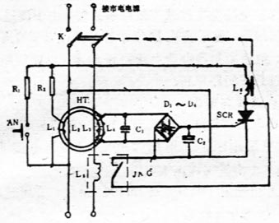 | 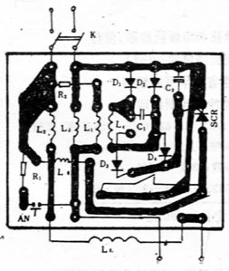

路如下右图所示。
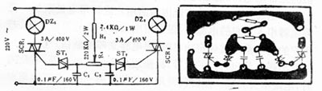

电磁兼容性设计要点
2005-9-19 硬道理电子技术工作室

第 [1] [2] 页 本页1/2 [不分页]
电子、电气产品电磁兼容性设计的目的，是使产品在预期的电磁环境中能正常工作、无性能降低或故障，并具有对电磁环境中的任何事物不构成电磁骚扰的能力。电磁兼容性设计的基本方法是指标分配和功能分块设计。也就是说，首先要根据有关标准和规范，把整个产品的电磁兼容性指标要求，细分成产品级的、模块级的、电路级的、元器件级的指标要求；然后，按照各级要实现的功能要求和电磁兼容性指标要求，逐级进行设计，采取一定的防护措施等。做好产品电磁兼容性设计应注意以下一些问题：
一、尽早进行电磁兼容性设计
经验证明，如果在产品开发阶段解决兼容性问题所需费用为1，那么，等到定型后再想办法解决，费用将增加10倍；若到批量生产后再解决，费用将增加100倍；若到用户发现问题后才解决，费用可能到达1000倍。这就是说如果在产品的开发阶段，同时进行电磁兼容性设计，就可以把80％—90％的电磁兼容性问题解决在产品定型之前。那种不顾电磁兼容性，只按常规进行产品设计，然后对样品进行电磁兼容性技术测试，发现问题再进行补救的做法，非但在技术上会造成很大问题，而且还会造成人力、财力的极大浪费，这是—种非常冒险的做法。所以，对于任何一种产品，尽早进行电磁兼容性设计都是非常必要的。
二、有源器件选择与电子电路分析
在完成产品的电路功能设计后，应对各有源器件和电子电路进行仔细分析，特别注意分析那些容易产生骚扰或容易受到骚扰的器件和电路。一般来说，高速逻辑电路、高速时钟电路、视频电路和一些含有电接点的电器等，都是潜在的电磁骚扰源，这些电路以及微处理器、低电平模拟电路等也很容易被骚扰而产生误动作；组合逻辑电路、线性电源及功率放大器等，则不易受到骚扰的影响。
模拟电路具有一定的接收频带宽度，如果电磁骚扰的有效频带全部或部分地落在模拟电路的接收带宽内，则骚扰就被接收并迭加在有用信号上，与之一起进入模拟电路，当骚扰与有用信号相比足够大时、就会影响设备的正常工作。一些频带宽度达几兆赫的视频电路通常还同时成为骚扰源；模拟电路的高频振荡也将成为骚扰源，因此要正确选择相位和反馈，以避免振荡。
数字电路工作在脉冲状态，其高频分量可延伸到数百兆赫以上。另一方面，外来骚扰脉冲很容易使数字电路误触发。所以，数字电路既是骚扰源，又容易受到骚扰。选用较低的脉冲重复频率和较慢的上升／下降沿，将降低数字电路产生的电磁骚扰。由于只有当骚扰脉冲的强度超过一定容许程度后，才能使数字电路误触发，这种“容许程度” 就是敏感度门限，包括直流噪声容限、交流噪声容限和噪声能量容限。CMOS和HTL电路具有效高的噪声容限，应优选使用。
在对有源器件技电磁骚扰发射特性和敏感特性进行筛选，并对电子电路进行改进后，应对骚扰源电路，易受骚扰影响的电路进行分类和集中，以减小相互影响和便于采取防护措施。
三、印制电路板设计
数字电路是一种最常见的宽带骚扰源，而瞬态地电流和瞬态负载电流是传导骚扰和辐射骚扰的初始源，必须通过印制电路板设计予以减小。
当数字电路工作时，其内部的门电路将发生高低电压之间的转换，在转换的过程中，随着导通和截止状态的变换，会有电流从电源流入电路，或从电路流入地线，从而使电源线或地线上的电流产生不平衡而发生变化，这就是瞬态地电流，亦称ΔI噪声电流。由于电源线和地线存在一定电阻和电感，其阻抗是不可忽略的，ΔI噪声电流将通过阻抗引发电源电压的波动，即ΔI噪声电压，严重时将干扰其它电路或芯片的工作。为此，应尽量减小印制板地线和电源线的引线电感，如果使用多层板中的一层作为电源层，另选合适的一层作为接地层，ΔI噪声电压将减至最小。例如，当脉冲电流的变化为30mA，前后沿为3ns，则噪声带宽可达100MHz，对于长为100mm，宽为1mm，厚为0.03mm的地线，其阻抗可达72.5Ω，ΔI限声电压为2.1V；若采用多层板的接地层，阻抗仅为3.72mΩ，ΔI噪声电压可降至100μV，对其它电路或芯片的工作几乎不发生影响。当然，如果在印制板上安装去耦电容来提供一个电流源，以补偿数字电路工作时所产生的ΔI噪声电流，将会取得更好的效果。
瞬态负载电流是由于门电路驱动线对地电容和门电路输入电容在数字电路转换时所产生的瞬变电流。驱动线对地电容在单面板条件下为0.1pF～0.3pF／cm，多层板为0.3pF～lpF／cm。例如，脉冲前后沿为3ns，电压变化为3.5V，驱动线对地电容为0.3pF，驱动容器输入端数为5，单门输入电容为5pF，则瞬态负载电流为
瞬态负载电流与瞬态地电流复合后构成传导骚扰和辐射骚扰。所以应尽量缩短驱动线的长度和选用单门输入电容小的门电路。
为了控制印制电路板的差模辐射，还应将信号和回线紧靠在一起，减小信号路径形成的环路面积。因为信号环路的作用就相当于辐射或接收磁场的环天线。共模辐射是由于接地面存在地电位造成的，这个地电位就是共模电压。当连接外部电缆时，电缆被共模电压激励形成共模辐射。控制共模辐射，首先要减小共模电压，例如采用地线网络或接地平面，合理选择接地点；其次可采用板上滤波器或滤波器连接器滤除共模电流；也可以采用屏蔽电缆抑制共模辐射，但应注意使屏蔽层与屏蔽机箱构成完全的屏蔽体，才能取得较好的效果。当然，降低信号频率和电平也是减小辐射的重要措施。为了减小印制板导线的辐射，设计时还应满足20H准则，这里，H是双面板的厚度，即元件面应比接地面缩小20H宽度，避免因边缘效应引起的辐射。高频或高速电路还应满足2W准则，这里，W是印制板导线的宽度，即导线间距不小于两倍导线宽度，以减小串扰。此外，导线应短、宽、均匀、直，如遇转弯，应采用45°角，导线宽度不要突变，不要突然拐角。
应当注意，单面板虽然制造简单、装配方便，但只适用于一般电路要求，不适用于高组装密度或复杂电路的场合；而双面板适用于只要求中等组装密度的场合。因此应当优选多层板，并将数字电路和模拟电路分别安排在不同层内，电源层应靠近接地层，骚扰源应单独安排一层，并远离敏感电路，高速、高频器件应靠近印制板连接器。
有源器件选择与电子电路分析以及印刷电路板设计，是使产品达到电磁兼容性指标要求的关键，必须予以足够的重视。完成印制电路板设计后，应使得板上各部分电路都能正常工作．相互之间不会产生骚扰，并能减小电磁骚扰发射，提高抗扰性。
电磁兼容性设计要点
2005-9-19 硬道理电子技术工作室

第 [1] [2] 页 本页2/2 [不分页]
四、地线设计
地线设计是最重要的设计，往往也是难度最大的一项设计。“地线”可以定义为信号流回源的低阻抗路径，它可以是专用的回线，也可以是接地平面，有时也可以采用产品的金属外壳。理想的“地” 应是零电阻的实体，各接地点之间没有电位差。但在实际产品内，这种“地”是不存在的，任何“地”或“地线”既有电阻又有电扰，当有电流通过时，必然产生压降，使地线上的电位如同大海中的波浪一样，此起彼伏，并非处是零电位，两个不同的接地点之间就存在地电压。因此，当电路多点接地、并且电路间有信号联系时，就将构成地环路干扰电压，并在信号连线中产生共模电流，叠加在有用信号上一起加到负载端，由于电路的不平衡性，每根连线上的电流不同，还会转换成差模干扰电压，对电路造成干扰。为了减小地环路干扰，一般可采用切断地环路的方法。例如，将一则电路板的信号地线与机壳地绝缘，形成浮地。但这样做仅在低频时有效，当频率较高时，电路板与机壳之间的分布电容仍有可能构成地环路。此外，可以用平衡电路代替不平衡电路，使电路间信号连线上的共模电流相等，而不会转换成差模干扰电压。也可以在两个电路之间插入隔离变压器、共模扼流圈或光电耦合器等，均可取得一定效果。目前流行的方法是在屏蔽机壳上安装滤波器连接器，由于它的每根插针或每个插扎上都装有一个低通滤波器，可以有效地滤除因地环路干扰引起的高频共模电流。此外，在两个电路之间的连线或电缆上套以铁氧体磁环，也可以有效地滤除高频共模干扰。
大型复杂的产品中往往包含多种电子电路以及各种电机、电器等骚扰源，这时地线设计需按以下步骤进行：
1．分析产品内各电路单元的工作电平、信号类型等骚扰特性和抗骚扰能力；
2．将地线分类，例如分为信号地线、骚扰源地线、机壳地线等，信号地线还可分为模拟地线和数字地线等；
3．画出总体布局图和地线系统图。
五、综合使用接地、屏蔽、滤波等措施
要有效地抑制电磁骚扰，必须综合使用接地、屏蔽、滤波等措施。
静电屏蔽的必要条件是屏蔽体接地。为了同时屏蔽磁场和高频电场，当然，也应将屏蔽体接地。而电磁屏蔽则是用屏蔽体阻止电磁波在空间传播的一种措施，为了避免因电磁感应引起屏蔽效能下降，屏蔽体也应接地。同时，为了避免地电压在屏蔽体内造成干扰，还应当单点接地。
屏蔽电缆是在绝缘导线外面再包一层金属薄膜，即屏蔽层。屏蔽层的屏蔽效能主要不是因反射和吸收所得到的，而是由屏蔽层接地所产生的。也就是说，屏蔽电缆的屏蔽层只有在接地以后才能起到屏蔽作用。例如，骚扰源电路的导线对敏感电路的单芯屏蔽线的骚扰，是通过骚扰源导线与单芯屏蔽线屏蔽层间的耦合电容，以及屏蔽层与芯线间的耦合电容实现的。如果把屏蔽层接地，则骚扰被短路至地，不能再耦合到芯线上，屏蔽层起到了屏蔽作用。但电缆用于磁场屏蔽时则要求屏蔽层两端接地。对于低频电路，可单端接地，例如，不接地的信号源通过电缆与公共端接地的放大器相连，则电缆屏蔽层应接在该公共端；当信号源公共端接地，放大器不接地时，屏蔽层应接信号源公共端。对于高频电路，应双端接地，而且当电缆长于1／20波长时，应每隔1／10波长距离接一次地。屏蔽层接地的方法是使屏蔽层与连接器屏蔽外壳呈360度良好焊接，避免“辫接”；电缆芯线和连接器插针或插孔焊接；同时，将连线器屏蔽外壳与屏蔽机壳严密相连，使屏蔽电缆成为屏蔽机箱的延伸，才能取得良好的屏蔽效果。由此可见，屏蔽与接地是有密切关系的。
我们知道，电磁骚扰入侵屏蔽体的主要途径是I／O接口和电源线输入口。实际上，屏蔽体内部的电磁骚扰可以耦合到连接I／O接口的导线或电缆以及电源线上，并产生骚扰电流，传导到屏蔽体外，造成传导骚扰和辐射骚扰；同样，外界电磁骚扰也可以通过连接到I／O接口的导线或电缆以及电源线传导进入屏蔽体，或通过电磁感应产生骚扰电流进入屏蔽体，同时又对屏蔽体内造成辐射骚扰。为了抑制骚扰电流流入或流出，位屏蔽体保持较高的屏蔽效能，可以在I／O接口和电源线输入口分别采用滤波器连接器或馈通滤波器。此外，屏蔽体上安装的蜂窝状通风板是由截止波导管组成的高通滤波器，当面板上需要穿过可调器件的非金属轴杆时，也可以将轴杆穿过截止波导管。用导电玻璃制成的屏蔽视窗，实质上也是高通滤波器。由此可见，为了保证屏蔽效能，屏蔽与滤波是密切相关的。
除了特别说明允许不接地的滤波器外，各类滤波器都必须接地。因为滤波器中的共模旁路电容只在接地时才能有作用。特别是л型滤波器，当接地不良时，等于将电容和电感并联，完全失去了滤波作用。此外，安装滤波器时，还应借助于屏蔽，将输入端和输出端完全隔离，才能发挥滤波器的抑制作用。所以滤波与接地、屏蔽都有密切的关系。
产品的电磁兼容性设计从表面上看好象很复杂，不知从何下手。但如果能注意以上几个问题，正确运用防护措施，任何复杂的电磁兼容性设计难题都是可以迎刃而解的。

初学单片机几个不易掌握的概念
2005-9-19 硬道理电子技术工作室

随着电子技术的迅速发展，计算机已深入地渗透到我们的生活中，许多电子爱好者开始学习单片机知识，但单片机的内容比较抽象，相对电子爱好者已熟悉的模拟电路、数字电路，单片机中有一些新的概念，这些概念非常基本以至于一般作者不屑去谈，教材自然也不会很深入地讲解这些概念，但这些内容又是学习中必须要理解的，下面就结合本人的学习、教学经验，对这些最基本概念作一说明，希望对自学者有所帮助。
一、总线：我们知道，一个电路总是由元器件通过电线连接而成的，在模拟电路中，连线并不成为一个问题，因为各器件间一般是串行关系，各器件之间的连线并不很多，但计算机电路却不一样，它是以微处理器为核心，各器件都要与微处理器相连，各器件之间的工作必须相互协调，所以就需要的连线就很多了，如果仍如同模拟电路一样，在各微处理器和各器件间单独连线，则线的数量将多得惊人，所以在微处理机中引入了总线的概念，各个器件共同享用连线，所有器件的8根数据线全部接到8根公用的线上，即相当于各个器件并联起来，但仅这样还不行，如果有两个器件同时送出数据，一个为0，一个为1，那么，接收方接收到的究竟是什么呢？这种情况是不允许的，所以要通过控制线进行控制，使器件分时工作，任何时候只能有一个器件发送数据（可以有多个器件同时接收）。器件的数据线也就被称为数据总线，器件所有的控制线被称为控制总线。在单片机内部或者外部存储器及其它器件中有存储单元，这些存储单元要被分配地址，才能使用，分配地址当然也是以电信号的形式给出的，由于存储单元比较多，所以，用于地址分配的线也较多，这些线被称为地址总线。
二、数据、地址、指令：之所以将这三者放在一起，是因为这三者的本质都是一样的──数字，或者说都是一串‘0’和‘1’组成的序列。换言之，地址、指令也都是数据。指令：由单片机芯片的设计者规定的一种数字，它与我们常用的指令助记符有着严格的一一对应关系，不可以由单片机的开发者更改。地址：是寻找单片机内部、外部的存储单元、输入输出口的依据，内部单元的地址值已由芯片设计者规定好，不可更改，外部的单元可以由单片机开发者自行决定，但有一些地址单元是一定要有的（详见程序的执行过程）。数据：这是由微处理机处理的对象，在各种不同的应用电路中各不相同，一般而言，被处理的数据可能有这么几种情况：
1·地址（如MOV DPTR，#1000H），即地址1000H送入DPTR。
2·方式字或控制字（如MOV TMOD，#3），3即是控制字。
3·常数（如MOV TH0，#10H）10H即定时常数。
4·实际输出值（如P1口接彩灯，要灯全亮，则执行指令：MOV P1，#0FFH，要灯全暗，则执行指令：MOV P1，#00H）这里0FFH和00H都是实际输出值。又如用于LED的字形码，也是实际输出的值。
理解了地址、指令的本质，就不难理解程序运行过程中为什么会跑飞，会把数据当成指令来执行了。
三、P0口、P2口和P3的第二功能用法 初学时往往对P0口、P2口和P3口的第二功能用法迷惑不解，认为第二功能和原功能之间要有一个切换的过程，或者说要有一条指令，事实上，各端口的第二功能完全是自动的，不需要用指令来转换。如P3.6、P3.7分别是WR、RD信号，当微片理机外接RAM或有外部I/O口时，它们被用作第二功能，不能作为通用I/O口使用，只要一微处理机一执行到MOVX指令，就会有相应的信号从P3.6或P3.7送出，不需要事先用指令说明。事实上‘不能作为通用I/O口使用’也并不是‘不能’而是（使用者）‘不会’将其作为通用I/O口使用。你完全可以在指令中按排一条SETB P3.7的指令，并且当单片机执行到这条指令时，也会使P3.7变为高电平，但使用者不会这么去做，因为这通常这会导致系统的崩（即死机）。
四、程序的执行过程 单片机在通电复位后8051内的程序计数器（PC）中的值为‘0000’，所以程序总是从‘0000’单元开始执行，也就是说：在系统的ROM中一定要存在‘0000’这个单元，并且在‘0000’单元中存放的一定是一条指令。
五、堆栈 堆栈是一个区域，是用来存放数据的，这个区域本身没有任何特殊之处，就是内部RAM的一部份，特殊的是它存放和取用数据的方式，即所谓的‘先进后出，后进先出’，并且堆栈有特殊的数据传输指令，即‘PUSH’和‘POP’，有一个特殊的专为其服务的单元，即堆栈指针SP，每当执一次PUSH指令时，SP就（在原来值的基础上）自动加1，每当执行一次POP指令，SP就（在原来值的基础上）自动减1。由于SP中的值可以用指令加以改变，所以只要在程序开始阶段更改了SP的值，就可以把堆栈设置在规定的内存单元中，如在程序开始时，用一条MOV SP，#5FH指令，就时把堆栈设置在从内存单元60H开始的单元中。一般程序的开头总有这么一条设置堆栈指针的指令，因为开机时，SP的初始值为07H，这样就使堆栈从08H单元开始往后，而08H到1FH这个区域正是8031的第二、三、四工作寄存器区，经常要被使用，这会造成数据的浑乱。不同作者编写程序时，初始化堆栈指令也不完全相同，这是作者的习惯问题。当设置好堆栈区后，并不意味着该区域成为一种专用内存，它还是可以象普通内存区域一样使用，只是一般情况下编程者不会把它当成普通内存用了。
六、单片机的开发过程 这里所说的开发过程并不是一般书中所说的从任务分析开始，我们假设已设计并制作好硬件，下面就是编写软件的工作。在编写软件之前，首先要确定一些常数、地址，事实上这些常数、地址在设计阶段已被直接或间接地确定下来了。如当某器件的连线设计好后，其地址也就被确定了，当器件的功能被确定下来后，其控制字也就被确定了。然后用文本编缉器（如EDIT、CCED等）编写软件，编写好后，用编译器对源程序文件编译，查错，直到没有语法错误，除了极简单的程序外，一般应用仿真机对软件进行调试，直到程序运行正确为止。运行正确后，就可以写片（将程序固化在EPROM中）。在源程序被编译后，生成了扩展名为HEX的目标文件，一般编程器能够识别这种格式的文件，只要将此文件调入即可写片。在此，为使大家对整个过程有个认识，举一例说明：
ORG 0000H
LJMP START
ORG 040H
START：
MOV SP，#5FH ;设堆栈
LOOP：
NOP
LJMP LOOP ；循环
END ；结束
表1
:03000000020040BB
:0700400075815F000200431F
表2
02 00 40 FF FF FF FF FF FF FF FF FF FF FF FF FF FF FF FF FF FF FF FF FF FF FF FF FF FF FF FF FF FF FF FF FF FF FF FF FF FF FF FF FF FF FF FF FF FF FF FF FF FF FF FF FF FF FF FF FF FF FF FF FF 75 81 5F 00 02 00 43
表3
表1为源程序，表2是汇编后得到的HEX文件，表3是由HEX文件转换成的目标文件，也就是最终写入EPROM的文件，它由编程器转换得到，也可以由HEXBIN一类的程序转换得到。学过手工汇编者应当不难找出表3与表1的一一对应关系，值得注意的是从02 00 40后开始的一长串‘FF’，直到75 81，这是由于伪指令：ORG #9; 040H造成的结果。
七、仿真、仿真机 仿真是单片机开发过程中非常重要的一个环节，除了一些极简单的任务，一般产品开发过程中都要进行仿真，仿真的主要目的是进行软件调试，当然借助仿真机，也能进行一些硬件排错。一块单片机应用电路板包括单片机部份及为达到使用目的而设计的应用电路，仿真就是利用仿真机来代替应用电路板（称目标机）的单片机部份，对应用电路部份进行测试、调试。仿真有CPU仿真和ROM仿真两种，所谓CPU仿真是指用仿真机代替目标机的CPU，由仿真机向目标机的应用电路部份提供各种信号、数据，进行调试的方法。这种仿真可以通过单步运行、连续运行等多种方法来运行程序，并能观察到单片机内部的变化，便于改正程序中的错误。所谓ROM仿真，就是用仿真机代替目标机的ROM，目标机的CPU工作时，从仿真机中读取程序，并执行。这种仿真其实就是将仿真机当成一片EPROM，只是省去了擦片、写片的麻烦，并没有多少调试手段可言。通常这是二种不同类型的仿真机，也就是说，一台仿真机不能既做CPU仿真，又做ROM仿真。可能的情况下，当然以CPU仿真好。
本文转载自：平凡的单片机

